**İzmir Bakırçay Üniversitesi Bilgisayar Mühendisliği**

**İleri Web Programlama - BİL 359**

**Proje Ödevi**

**Araç Kiralama Sistemi**

Berfin ÖZDEMİR 190601014

Özge BASKIN 190601032

Utku GEZENSOY 190601058

**İÇİNDEKİLER**

1. Tablolar…………………………………………………………………………………..1
2. Amaç………………………………………………………………………………………2
3. Genel Kapsam ve Gereksinimler……………………………………………..2
4. Veritabanı Tabloları………………………………………………………………..3
5. Veri Tabanı Tabloları Arasındaki İlişki……………………………………..5
6. Kullanılacak Teknolojiler. …………………………………….…………………6
7. Ekran Çıktıları…………………………………….…………………………………..6
8. Görev Dağılımı……………………………………………………………………….11
9. Kaynaklar…………………………………….…………………………………………12

**1. Tablolar**

**Tablo 1:** Gereksinim tablosu

**Tablo 2:** Araç bilgileri Tablosu

**Tablo 3:** Kiralama Tablosu

**Tablo 4:** Müşteri Bilgileri Tablosu

**Tablo 5:** Araç Markası Tablosu

**Tablo 6:** Araç Modeli Tablosu

**Tablo 7:** Veri Tabanı Tabloları Arasındaki İlişki Diyagramı

**Tablo 8:** Kaydolma Ekranı

**Tablo 9:** Giriş Ekranı

**Tablo 10:** Anasayfa Ekranı **(Kullanıcı)**

**Tablo 11:** Araç detayları Ekranı **(Kullanıcı)**

**Tablo 12:** Başvuru Onay Durumu Ekranı **(Kullanıcı)**

**Tablo 13:** Anasayfa Ekranı **(Yetkili)**

**Tablo 14:** Araç Düzenle Ekranı **(Yetkili)**

**Tablo 15:** Araç Detayları Ekranı **(Yetkili)**

**Tablo 16:** Araç Sil Ekranı **(Yetkili)**

**Tablo 17:** Araç Ekleme Ekranı **(Yetkili)**

**Tablo 18:** Başvuruları Görüntüleme Ekranı **(Yetkili)**

**Tablo 19:** Gantt Şeması

**1**

**2. Amaç**

Araç kiralama sistemi projesinin amacı bir ya da birden fazla şirket için rezervasyon ve kiralama yapılabilmesini sağlayacak web tabanlı bir uygulama geliştirilmesidir.

**3. Genel Kapsam ve Gereksinimler**

|  |  |
| --- | --- |
| **MÜŞTERİ** | **YÖNETİCİ** |
| Web sitesi üzerinden login yapabilir. | Web sitesi üzerinden login yapabilir. |
| Bilgilerini yazarak siteye kaydolmak. |  |
| Kiralanabilecek araçları görüntüleme | Sistemde olan arabaları, düzenleme, editleme, ve silme eylemlerini gerçekleştirme |
|  | Sisteme yeni araç ekleme |
| Araç kiralama isteği gönderme | Kiralama isteği kabul etme ya da etmeme. |
| Kiralanan araçları, kiraladıklarım kısmında gösterme |  |
|  |  |
|  |  |

*Tablo 1*

**2**

**4. Veritabanı Tabloları**

**4.1 Araç bilgileri Tablosu**

|  |
| --- |
| **tblArac** |
| araçId |
| modelId |
| airbag |
| aciklama |
| gunlukFiyat |
| koltukSayisi |
| bagajHacmi |
| Araç Airbag (var,yok) |
| km |
| resim |

*Tablo 2*

**4.2 Kiralama Tablosu**

|  |
| --- |
| **tblKiralama** |
| kiralamaID |
| kiralamaDurum |
| aracId |
| musteriID |
| Aciklama |
| günSayisi |
| ucret |
| tarih |

*Tablo 3*

**3**

**4.3 Müşteri Bilgileri Tablosu**

|  |
| --- |
| **tblMusteri** |
| musteriId |
| musteriAd |
| musteriSoyad |
| musteriMail |
| musteriSifre |
| musteriYas |

*Tablo 4*

**4.4 Araç Markası Tablosu**

|  |
| --- |
| **tblMarka** |
| markaId |
| markaAd |

*Tablo 5*

**4.5 Araç Modeli Tablosu**

|  |
| --- |
| **tblModel** |
| modelId |
| modelAd |
| markaId |

*Tablo 6*

**4**

**5. Veri Tabanı Tabloları Arasındaki İlişki Diyagramı**

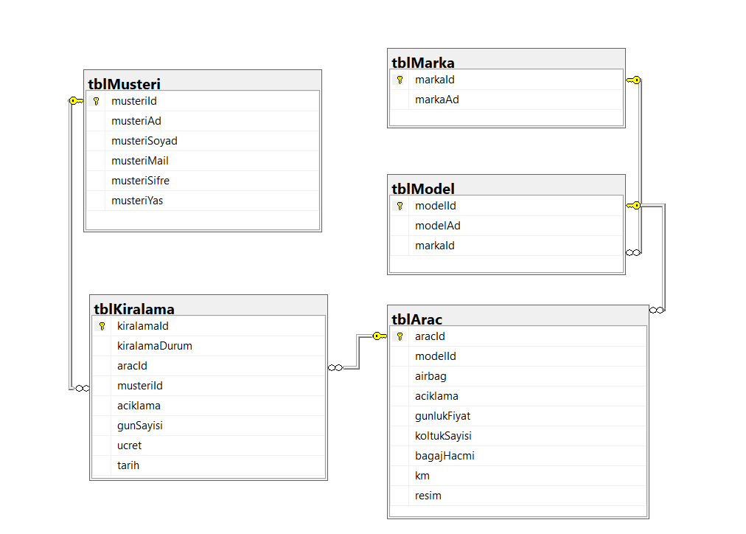

*Tablo 7*

**5**

**6. Kullanılacak Teknolojiler**

Proje, Visual Studio ortamında C# programlama dili ile N Katmanlı Mimari (MVC uygulaması) ve SOLID prensiplerine uygun olarak geliştirilecektir.

Frontend kodlamada ayrıca Visual Studio Code kullanılmıştır.

Veri tabanı oluşturmak ve yönetebilmek için Microsoft SQL Server Management Studio kullanılacak.

Entity Framework kullanarak bağladığımız veri tabanındaki tabloların class’a dönüşmesi (tablolardaki satırların properties olarak geldiğini görürüz) ve primary key gibi belirlediğimiz işlemlerin class’lara entegre olması sağlanacaktır. Ayrıca property’lerin değerleri de denetlenecektir.

Projemiz tamamlandıktan sonra Git üzerinden bash ile Github’a repository edilecektir.

**7. Ekran Çıktıları**

metin, ekran görüntüsü, ekran içeren bir resim

Açıklama otomatik olarak oluşturuldu

*Tablo 8*

**6**

metin, ekran görüntüsü, ekran içeren bir resim

Açıklama otomatik olarak oluşturuldu

*Tablo 9*

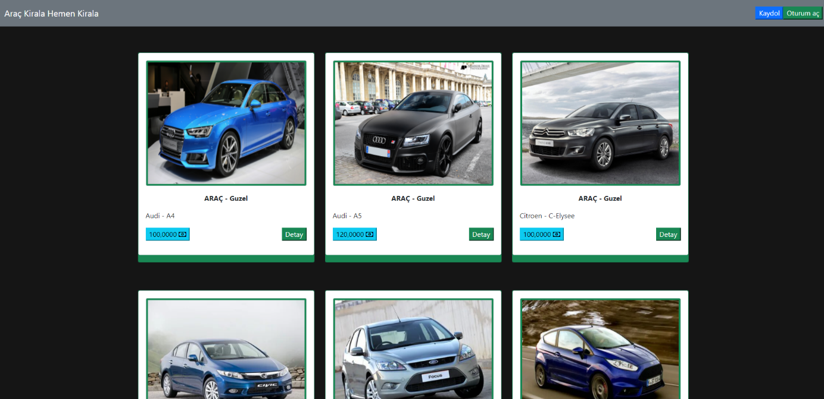

*Tablo 10*

**7**

metin, ekran görüntüsü, elektronik eşyalar, ekran içeren bir resim

Açıklama otomatik olarak oluşturuldu

*Tablo 11*

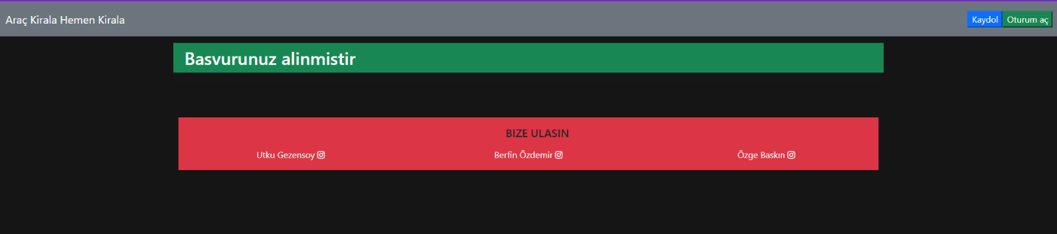

*Tablo 12*

metin, ekran, duvar, iç mekan içeren bir resim

Açıklama otomatik olarak oluşturuldu

*Tablo 13*

**8**

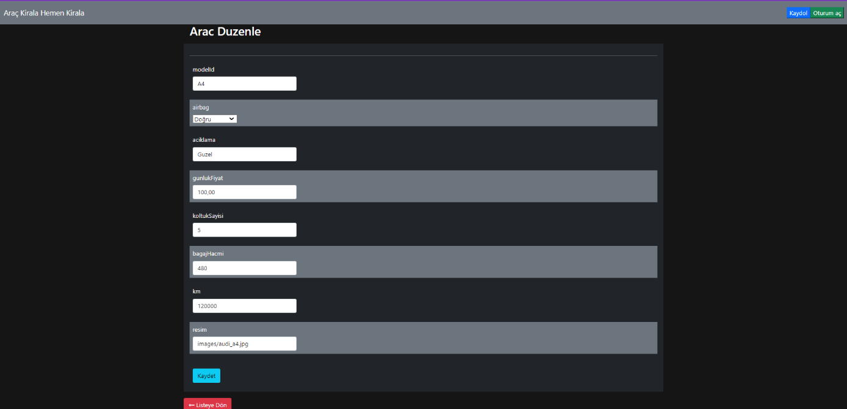

*Tablo 14*

metin, ekran görüntüsü, ekran içeren bir resim

Açıklama otomatik olarak oluşturuldu

*Tablo 15*

**9**

metin, ekran görüntüsü, elektronik eşyalar, vitrin içeren bir resim

Açıklama otomatik olarak oluşturuldu

*Tablo 16*

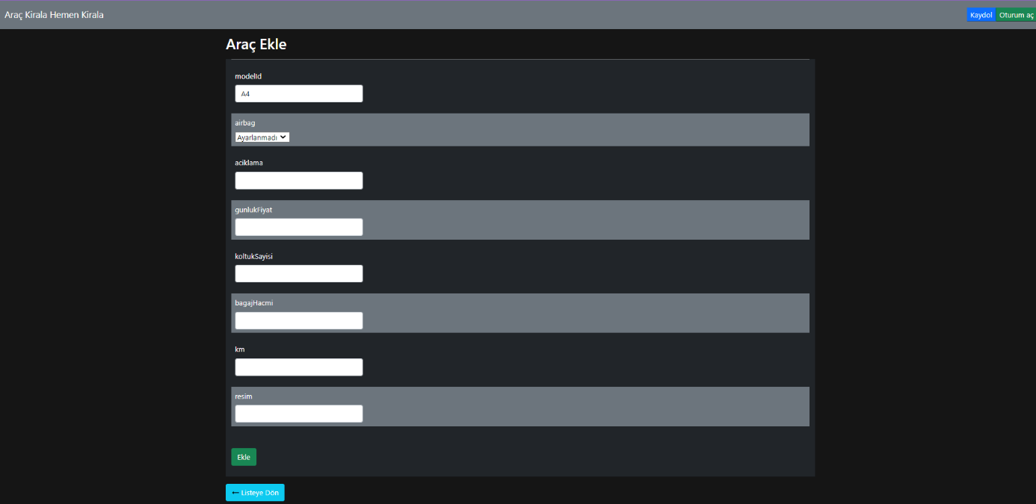

*Tablo 17*

**10**

metin, ekran, ekran görüntüsü, iç mekan içeren bir resim

Açıklama otomatik olarak oluşturuldu

*Tablo 18*

**8. Görev Dağılımı**

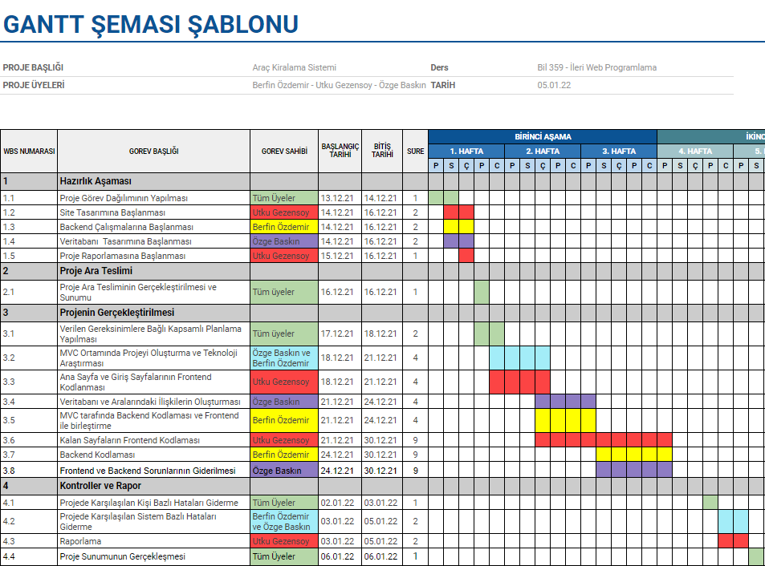

*Tablo 19*

**11**

**9. Kaynaklar**

* <https://getbootstrap.com/>
* Bil 359 ders notları
* <https://stackoverflow.com/> (karşılaşılan sorunların çözümleri için)

**12**